
桥梁外观检查及静动载试验报告
*ÌBG12CBQL1800124_Î*
委托单位 | 名称 | 沙县凤岗街道办事处大洲村民委员会 | 合同编号 | HT02CB1800275
委托单位 | 地址 | 沙县凤岗李纲西路227号 | 检验时间 | 2018.11.29～2018.11.30
工程名称 |  | 沙县“镇镇有干线”淘金山景区公路工程K1+547.01淘金山中桥 | 工程地点 | 三明市沙县
检验内容 |  | 桥梁外观检查及静动载试验 | 检验类别 | 委托检验
主要检测  检验依据 |  | 1.《公路桥梁荷载试验规程》（JTG/T J21-01-2015）  2.《混凝土结构现场检测技术标准》（GB/T 50784-2013）  3.《城市桥梁检测与评定技术规范》（CJJ/T 233-2015）  4.《城市桥梁养护技术标准》（CJJ 99-2017）
检验结果 |  | 一、外观检查结果  1.桥面系检查结果  桥面铺装：表面光滑，面积20m²；局部不平整，面积4.5m²；左侧桥面沙土堆积。  伸缩缝：0#伸缩缝、1#伸缩缝缝内沉积物阻塞。  护栏：防撞护栏相邻节段位置错台明显。  2.上部结构检查结果  上部结构各构件技术状况良好，未见明显缺损。  3.下部结构检查结果  0#台：支座上钢垫板均锈蚀；左侧锥坡砌石灰缝开裂。  1#台：支座上钢垫板均锈蚀；左侧挡块混凝土剥离，面积0.02m²；台帽共3处露筋锈蚀，面积0.08m²。  二、静载试验结果  1.静载试验荷载效率  本次静载试验荷载效率η_{s}为0.97、0.98，满足《城市桥梁检测与评定技术规范》（CJJ/T 233-2015）对验收性试验所规定的0.85≤η_{s}≤1.05要求。  2.挠度测试结果  （1）工况一满载作用下,主梁最大实测弹性挠度值为2.24mm，实测控制截面的挠度值均小于理论值，校验系数在0.33～0.36之间；相对残余变形在6.28%～11.01%之间。  （2）工况二满载作用下，主梁最大实测弹性挠度值为2.23mm，实测控制截面的挠度值均小于理论值，校验系数在0.29～0.34之间；相对残余变形在1.23%～3.64%之间。  3、应变测试结果  （1）工况一满载作用下，主梁最大实测纵向弹性拉应变为42με，实  （转下页）

批准： |  | 审核： |  | 校核： |  | 项目负责： | 
（续上页）
检验结果 | 测控制截面的混凝土应变值均小于理论值，校验系数在0.35～0.44之间；  相对残余应变在3.57%～13.95%之间。  （2）工况二满载作用下，主梁最大实测纵向弹性拉应变为42με，实测控制截面的混凝土应变值均小于理论值，校验系数在0.32～0.40之间；相对残余应变在0.00%～3.03%之间。  4.结构工作状况观测  试验过程中，桥梁各部件工作状况未见明显异常。  5.静载试验结果分析  根据测试结果，在试验荷载作用下，各控制截面变形与应变校验系数均小于1.0的要求，表明结构工作性能较好，具有一定的安全储备；相对残余变形与应变均小于限值20%，表明结构弹性工作状态较好。  三、动载试验结果  1、自振特性试验结果  检测结果表明：桥梁实测竖向一阶自振频率为8.59Hz，大于有限元计算分析得到的理论竖向一阶自振频率4.86Hz，表明实际成桥整体刚度满足设计要求。  2、动力响应试验结果  对桥梁进行10km/h跑车、20km/h跑车、30km/h跑车、10km/h刹车、20km/h刹车及30km/h刹车共6个工况动力响应试验，检测结果表明：在各试验工况下，桥梁实测冲击系数μ=0.09～0.10，均小于设计理论冲击系数取值0.26。  四、桥梁试验结果评定  静动载试验结果表明，沙县“镇镇有干线”淘金山景区公路工程K1+547.01淘金山中桥结构性能满足设计荷载（公路-Ⅱ级）作用下的安全使用要求。
建 议 | 1.建议对沙县“镇镇有干线”淘金山景区公路工程K1+547.01淘金山中桥目前存在的问题采取修复处理措施，主要包括：  1）清除桥面沙土及不平整现象，对表面光滑的区域进行处理。  2）定期清除伸缩缝内沉积物，保持伸缩缝的自由伸缩。  3）清除桥台支座钢垫板锈迹；对1#台台帽露筋锈蚀进行修复处理；对0#台锥坡砌石灰缝开裂进行处理。  2.建议管养单位应严格按照现行养护规范要求，对桥梁进行日常的维护和检查工作，严禁超载车辆通行，确保桥梁的完好和安全使用。
备 注 | 1.“主要检测检验依据”中编号1、2的标准为我公司CMA计量认证范围标准。  2.“主要检测检验依据”中编号3、4的标准为我公司CNAS检验机构认可范围标准。  *ÌBG12CBQL1800124_Î*

批准： |  | 审核： |  | 校核： |  | 项目负责：

(附 页)
目录
第1章 工程概况及说明 4
1.1 工程概况 4
1.2 检验项目与内容 5
1.3 检验目的 5
1.4 现场主要检测仪器 6
1.5 构件编号说明 6
第2章 桥梁外观检查 7
2.1 桥面系检查结果 7
2.2 上部结构检查结果 8
2.3 下部结构检查结果 9
第3章 桥梁静载试验 10
3.1 桥梁静载试验概况 10
3.2 桥梁静载试验结果 12
第4章 桥梁动载试验 15
4.1 自振特性试验 15
4.2 动力响应试验 16
附件 19

第1章 工程概况及说明

1.1 工程概况
沙县“镇镇有干线”淘金山景区公路工程K1+547.01淘金山中桥为一座旱桥，位于横向陡坡地形处。该桥于2014年6月设计，2018年2月竣工，桥梁全长26.04m，桥面宽度为8.85m=0.50m防撞护栏+8.35m机动车道。
上部结构采用1×20m预应力混凝土简支空心板，横断面共6片空心板，梁高0.95m，梁中心间距1.25m，桥梁斜交角为15°，主梁采用C50混凝土；下部结构0#桥台采用桩基接盖梁桥台，1#桥台采用U型桥台、扩大基础；桥面铺装采用C40防水混凝土。设计荷载：公路-Ⅱ级，按照《公路工程技术标准》JTG B01-2003执行。桥梁结构布置及现场桥面照详见图1-1～图1-4。
为了解桥梁外观现状及结构性能是否满足设计要求，我公司受沙县凤岗街道办事处大洲村民委员会委托，对该桥进行桥梁外观检查及静动载试验。
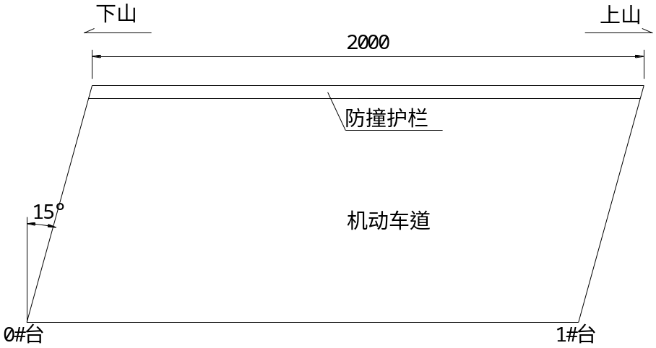
图1-1 桥梁结构平面图（单位：cm）
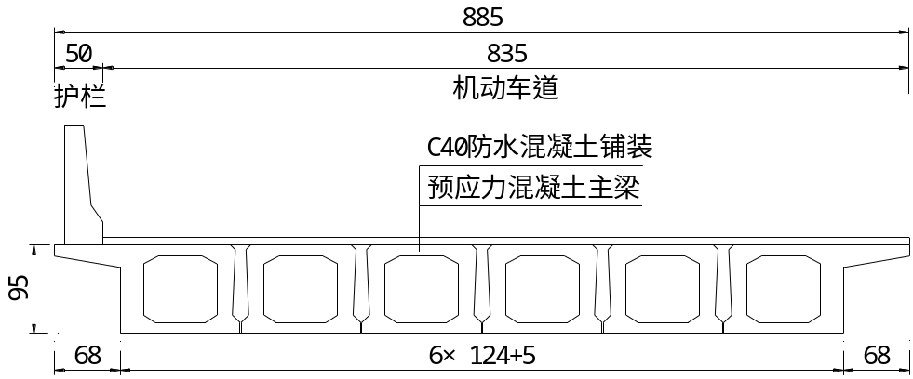
图1-2 桥梁结构断面图（单位：cm）
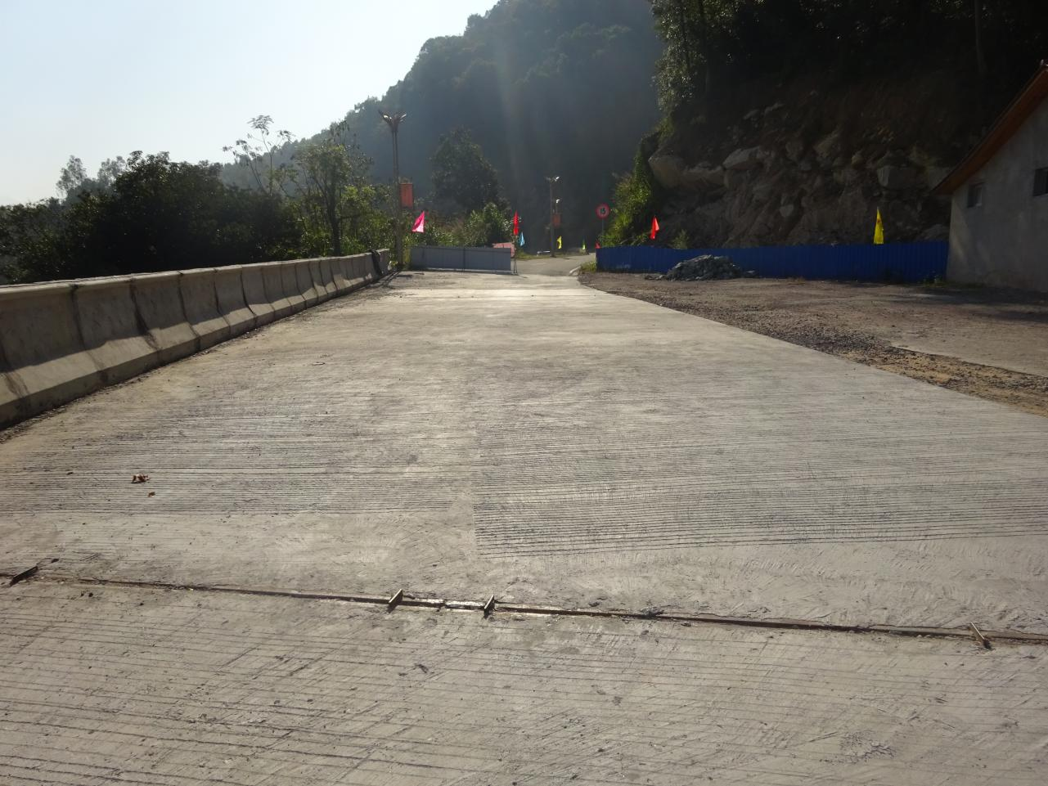
图1-3 桥面照
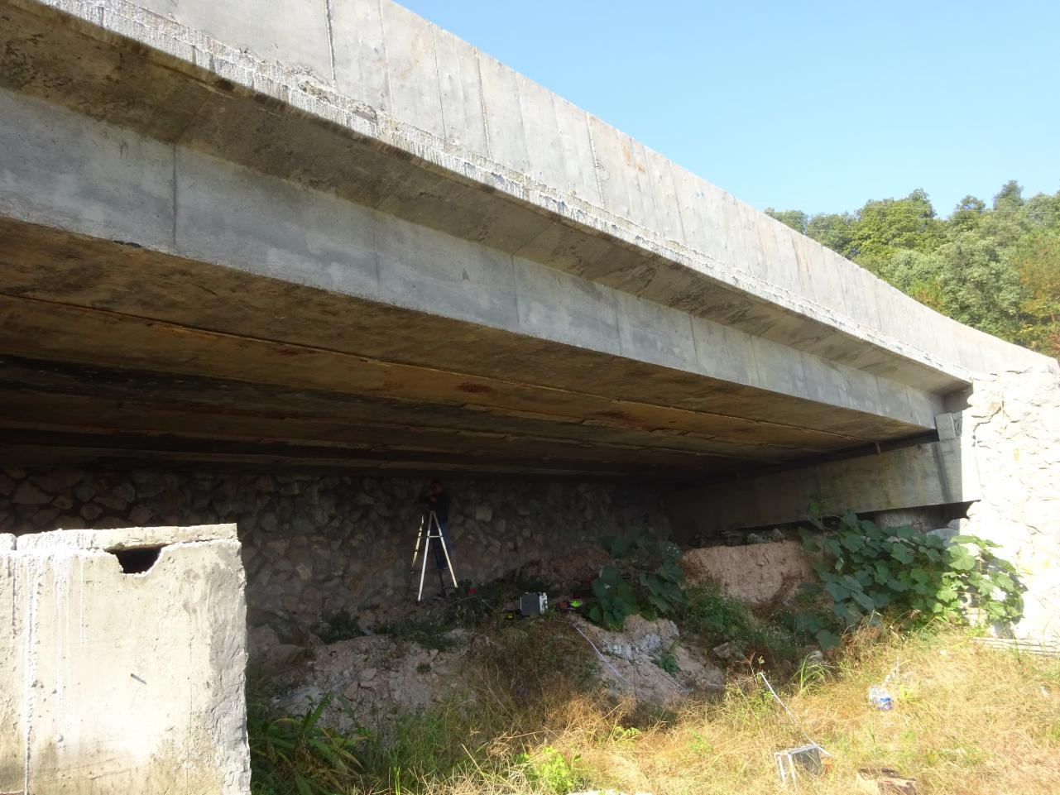
图1-4 立面照

1.2 检验项目与内容
（1）桥梁外观检查
（2）桥梁静载试验
（3）桥梁动载试验

1.3 检验目的
通过对桥梁进行外观检查及荷载试验，以达到以下目的：
（1）通过桥梁外观检查，查明缺损的部位、类型、性质、范围、数量和程度，为桥梁成桥竣工验收及后期养护提供基本数据。
（2）通过测定桥梁结构在荷载作用下的控制断面内力（应力）和挠度，并与理论计算值比较，检验结构静力性能是否满足设计与规范要求。
（3）通过测定桥跨结构的自振特性和正常行车、刹车工况下的动力响应，以评定结构的实际动力性能。
（4）通过对试验观测数据和试验现象的综合分析，对实际结构工作性能做出总体评价，为成桥交工验收提供技术依据，同时也为该桥今后运营养护及长期健康状况评价提供结构原始参数。

1.4 现场主要检测仪器
表1-1 现场主要检测仪器一览表
仪器名称 | 型号规格 | 管理编号
钢卷尺 | （0-5）m | (B)02-097
钢卷尺 | (0～30)m | (B)02-052
振弦式读数仪 | BGK-408 | (B)05-105
数显式大量程百分表 | (0-30)mm | (B)02-332～(B)02-338
桥梁实验模态测试系统 | TST5907A | (B)05-108
无线遥测动态应变测试分析系统 | TST5925EV | 02FB050516031

1.5 构件编号说明
本次检测从山下至山上为前进方向，沿前进方向依次编号：0#台、1#台；伸缩缝编为0#伸缩缝、1#伸缩缝；主梁编号从左往右依次编为ZL1～ZL6。编号说明详见图1-5所示。

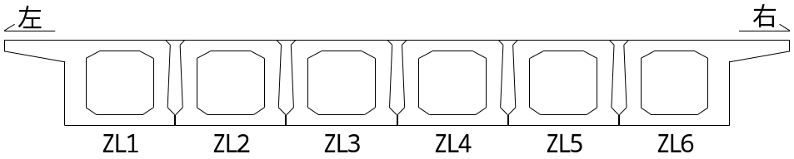
图1-5 主梁编号示意图

第2章 桥梁外观检查

2.1 桥面系检查结果
桥面系各构件技术状况良好，未见明显缺损，详见图2-7、图2-8。
表2-1 桥面系检查结果汇总表
要素 | 缺损类型 | 缺损描述 | 图示编号
桥面铺装 | 表面光滑 | 桥面铺装表面光滑，面积20m² | 图2-1
桥面铺装 | 不平整 | 桥面铺装局部不平整，面积4.5m² | 图2-2
桥面铺装 | 沙土堆积 | 左侧桥面沙土堆积 | 图2-3
伸缩缝 | 缝内沉积物阻塞 | 0#伸缩缝、1#伸缩缝缝内沉积物阻塞 | 图2-4  图2-5
护栏 | 错台 | 防撞护栏相邻节段位置错台明显 | 图2-6

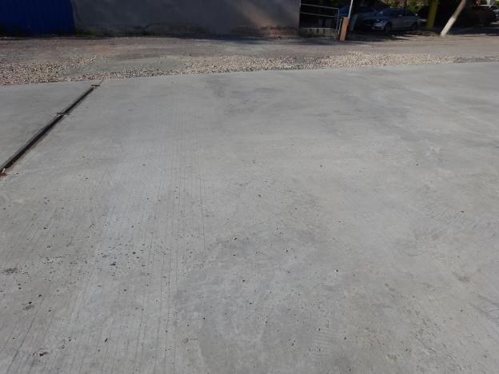 | 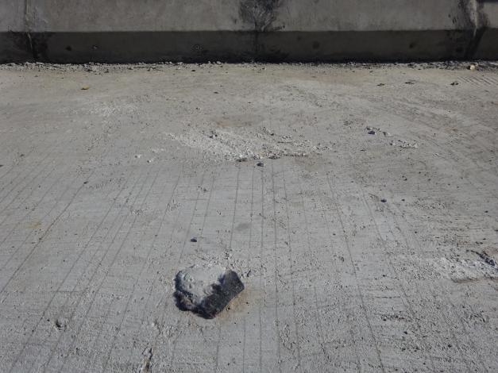
图2-1 桥面铺装表面光滑 | 图2-2 桥面铺装不平整
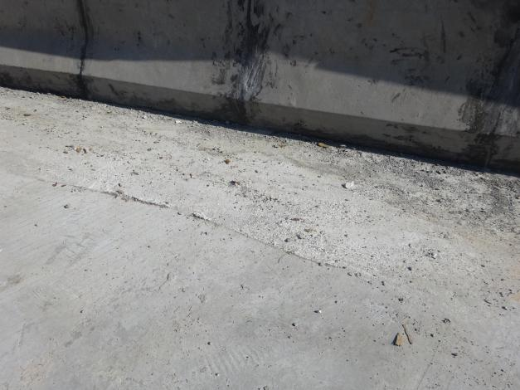 | 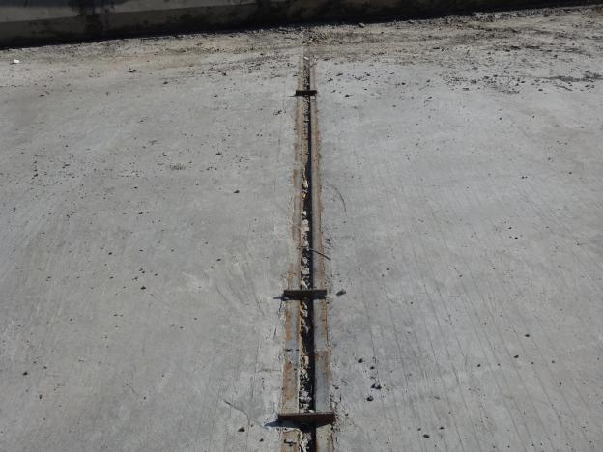
图2-3 桥面铺装沙土堆积 | 图2-4 0#伸缩缝缝内沉积物阻塞
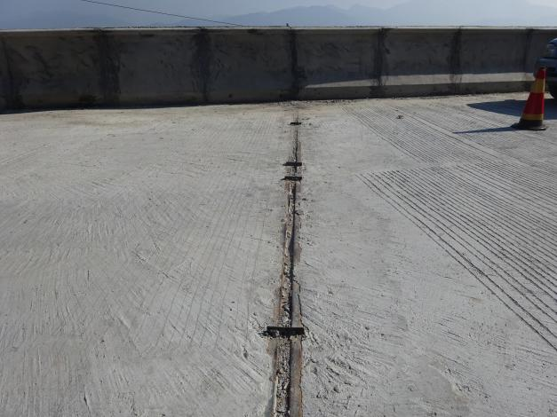 | 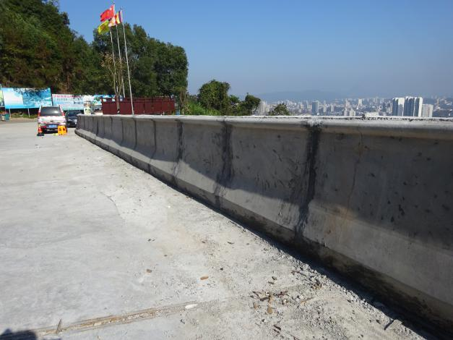
图2-5 1#伸缩缝缝内沉积物阻塞 | 图2-6 防撞护栏相邻节段错台

2.2 上部结构检查结果
上部结构各构件技术状况良好，未见明显缺损，详见图2-7、图2-8。
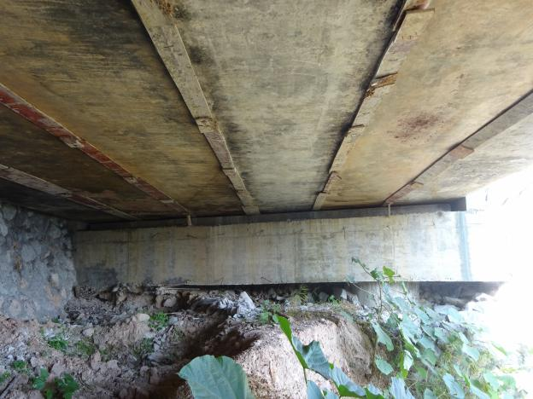 | 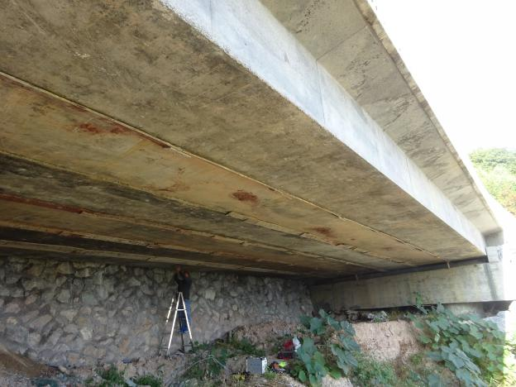
图2-7 主梁-1 | 图2-8 主梁-2

2.3 下部结构检查结果
下部结构检查结果详见表2-2。
表2-2 下部结构检查结果汇总表
桥台 | 构件类型 | 缺损类型 | 缺损描述 | 图示编号
0#台 | 支座 | 钢板锈蚀 | 0#台支座上钢垫板均锈蚀 | 图2-9  图2-10
0#台 | 锥坡 | 灰缝开裂 | 0#台左侧锥坡砌石灰缝开裂 | 图2-11
1#台 | 支座 | 钢板锈蚀 | 1#台支座上钢垫板均锈蚀 | 图2-12  图2-13
1#台 | 台帽 | 混凝土剥离 | 1#台左侧挡块混凝土剥离，面积0.02m² | 图2-14
1#台 | 台帽 | 露筋锈蚀 | 1#台台帽共3处露筋锈蚀，面积0.08m² | 图2-15  图2-16

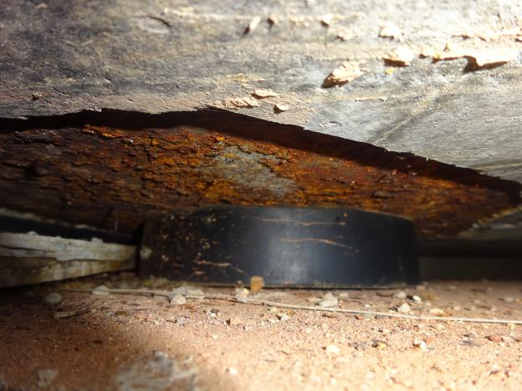 | 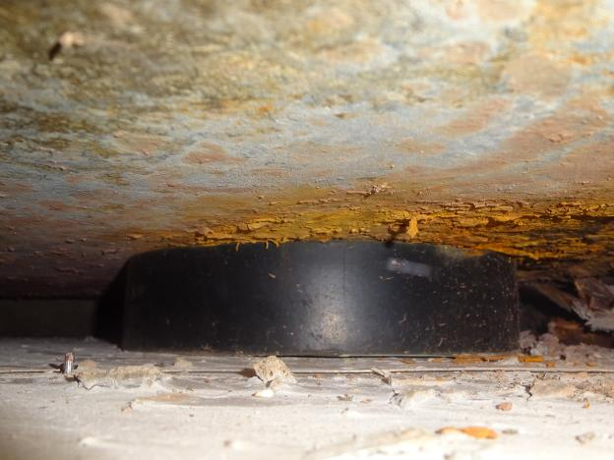
图2-9 0#台支座上钢垫板锈蚀-1 | 图2-10 0#台支座上钢垫板锈蚀-2
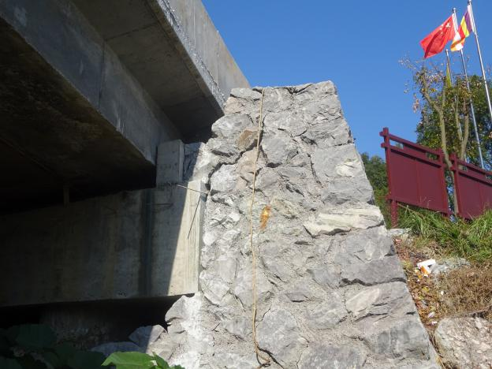 | 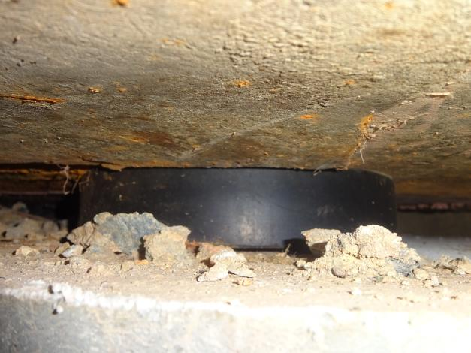
图2-11 0#台锥坡砌石灰缝开裂 | 图2-12 1#台支座上钢垫板锈蚀-1
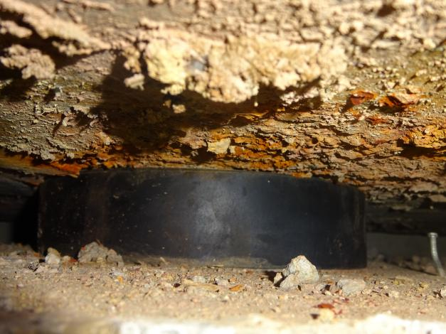 | 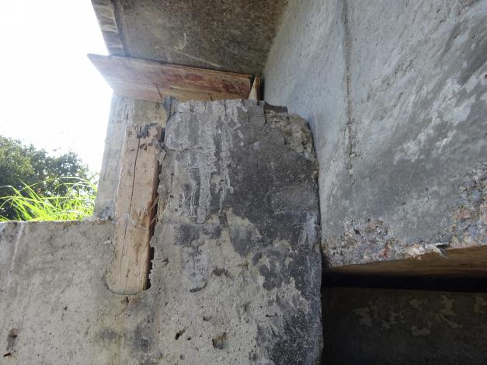
图2-13 1#台支座上钢垫板锈蚀-2 | 图2-14 1#台左侧挡块混凝土剥离
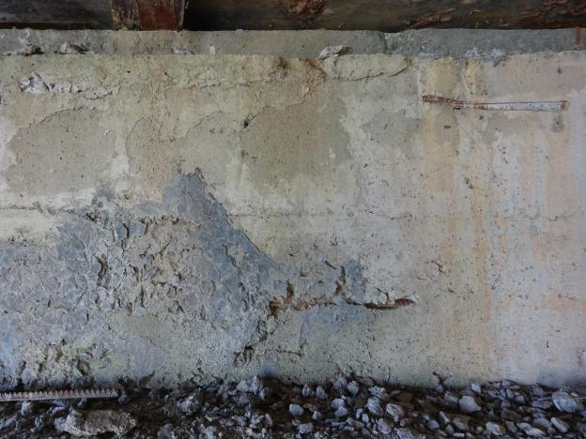 | 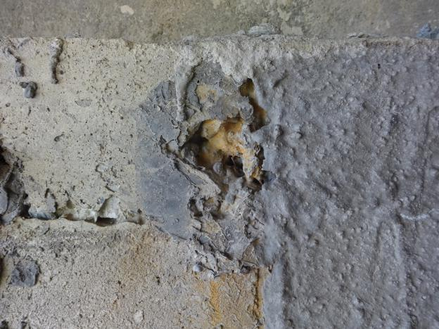
图2-15 1#台台帽露筋锈蚀-1 | 图2-16 1#台台帽露筋锈蚀-2

第3章 桥梁静载试验

3.1 桥梁静载试验概况
桥梁静力荷载试验，主要是通过测试桥梁结构在静力试验荷载作用下的变形和应力(应变)，用以确定桥梁结构的实际工作状态与设计期望值是否相符。它是检验桥梁结构受力特征的最直接和最有效的手段和方法。
3.1.1 试验荷载
根据桥梁结构实际情况，本次静载试验采用加载车加载的方式，按荷载效率η_{s}范围进行计算，确定采用2辆加载车进行静载试验。现场实际所用加载车辆参数详见图3-1、表3-1。
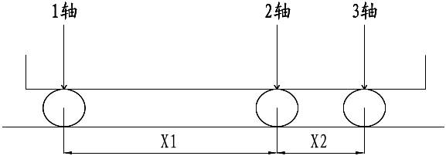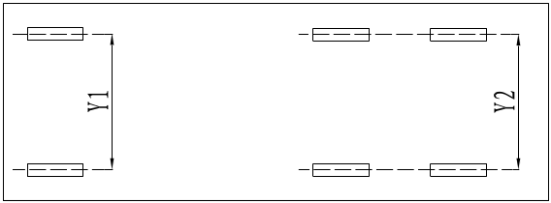
图3-1 加载汽车平面示意图
表3-1 加载车辆参数表
编号 | 车牌号 | 轴距(m) |  | 轮距(m) |  | 轴重(kN) |  | 总重(kN)
编号 | 车牌号 | X1 | X2 | Y1 | Y2 | 1轴 | 2、3轴 | 总重(kN)
1# | 闽G38823 | 3.80 | 1.35 | 2.00 | 1.90 | 72.00 | 297.40 | 369.40
2# | 闽G19020 | 3.50 | 1.35 | 2.05 | 1.90 | 65.00 | 290.60 | 355.60
3.1.2 加载工况及荷载效率
试验中各工况下所需加载车辆布置根据控制截面在设计标准活载（公路-Ⅱ级）作用下的最不利效应值按等效原则换算而得。
本次试验为验收性荷载试验，根据《城市桥梁检测与评定技术规范》（CJJ/T 233-2015），荷载试验效率要求如下：
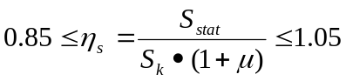
式中：η_{s}——静力荷载试验效率；
S_{stat}——在静力试验的实际工况荷载作用下，控制截面的最大内力或变形计算值；
S_{k}——控制荷载作用下，控制截面的最不利内力或变形计算值（不计冲击系数）；
μ——设计冲击系数。
依据设计荷载等级要求，对桥梁结构在最不利荷载组合下产生的内力进行详细计算，并通过布置荷载工况，使现场加载产生的内力与设计荷载产生的理论内力的比值符合桥梁试验规范的要求。本次静载试验荷载效率为0.97、0.98，静载试验荷载效率满足规范要求，具体加载工况及车辆布置详见表3-2、图3-2、图3-3所示。

表3-2 各工况测试内容与荷载试验效率一览表
工况  编号 | 试验工况内容 | 量测内容 | 设计理论值（kN·m） | 试验理论值（kN·m） | 荷载效率
工况一 | 左偏跨中最大正弯矩 | 位移、应变 | 528.0 | 513.3 | 0.97
工况二 | 右偏跨中最大正弯矩 | 位移、应变 | 557.3 | 543.8 | 0.98
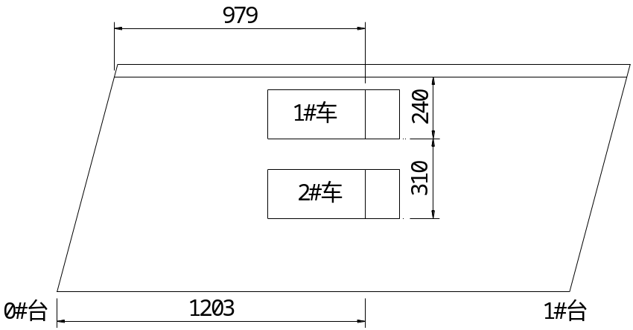
图3-2 工况一车辆平面布置图（单位：cm） 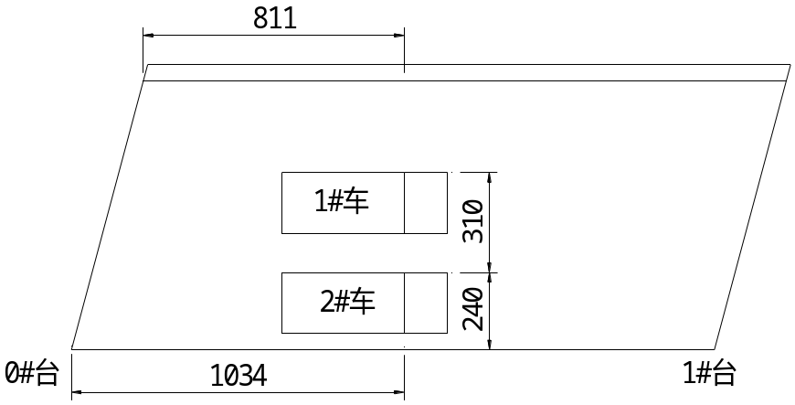
图3-3 工况二车辆平面布置图（单位：cm）
3.1.3 测点布置
（1）挠度测点布置
挠度测试采用百分表观测，测点布置在跨中截面，从左往右依次编为1#～6#，测点编号详见图3-4所示。
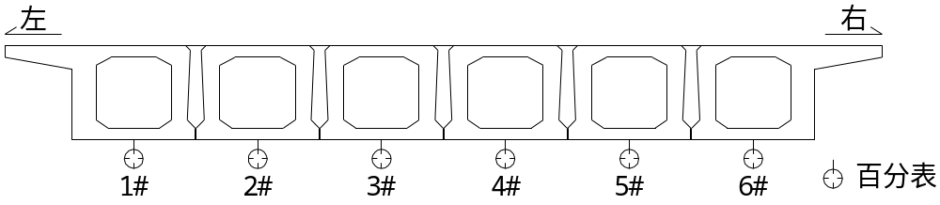
图3-4 挠度测点布置
（2）应变测点布置
应变测试采用振弦式应变计以及振弦读数仪。应变测点布置在跨中截面，从左往右依次编为1#～6#，测点编号详见图3-5所示。
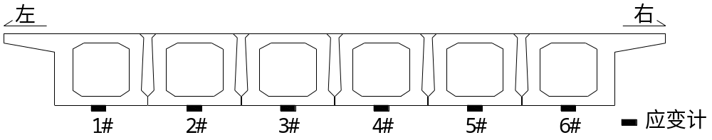
图3-5 应变测点布置
3.1.4 加载方法
试验进行分级加载，逐级加载到最大试验荷载后一次性卸载。加载过程，先进行工况一1级（1#加载车）加载，待加载稳定后，测读控制截面主要测点应变和挠度，并观察重点部位工作现状；满足试验控制标准后，加至满载，待稳定后测读应变、挠度发展情况，读数完毕后，加载车退出桥跨，待桥梁恢复变形稳定后，进行读数，检测应变及挠度的恢复情况。同前所述步骤进行工况二加载，并量测各测试项目。

3.2 桥梁静载试验结果
3.2.1 工况一测试结果
(1)挠度测试结果
工况一主梁挠度检测结果详见表3-3。挠度实测值与理论计算值的关系曲线详见图3-6所示。检测结果表明，所测主梁的挠度校验系数在0.33～0.36之间，相对残余变形在6.28%～11.01%之间。
表3-3 工况一挠度检测结果汇总表
测点号 | 实测值(mm) |  |  | 满载理  论值(mm) | 校验系数 | 相对残  余变形
测点号 | 总变形 | 弹性变形 | 残余变形 | 满载理  论值(mm) | 校验系数 | 相对残  余变形
1# | 2.39 | 2.24 | 0.15 | 6.66 | 0.34 | 6.28%
2# | 2.36 | 2.15 | 0.21 | 6.43 | 0.33 | 8.90%
3# | 2.46 | 2.23 | 0.23 | 6.21 | 0.36 | 9.35%
4# | 2.38 | 2.14 | 0.24 | 5.98 | 0.36 | 10.08%
5# | 2.18 | 1.94 | 0.24 | 5.75 | 0.34 | 11.01%
6# | 2.05 | 1.87 | 0.18 | 5.54 | 0.34 | 8.78%
备注 | 表中挠度向下为正值
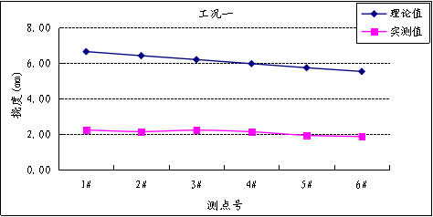
图3-6 工况一挠度实测值与理论计算值的关系曲线
(2)应变测试结果
工况一主梁应变检测结果详见表3-4。应变实测值与理论计算值的关系曲线详见图3-7所示。检测结果表明，所测主梁应变校验系数在0.35～0.44之间，相对残余应变在3.57%～13.95%之间。
表3-4 工况一应变检测结果汇总表
测点号 | 实测值(με) |  |  | 满载理论值(με) | 校验系数 | 相对残余  应变
测点号 | 总应变 | 弹性应变 | 残余应变 | 满载理论值(με) | 校验系数 | 相对残余  应变
1# | 48 | 42 | 6 | 107 | 0.39 | 12.50%
2# | 43 | 37 | 6 | 99 | 0.37 | 13.95%
3# | 40 | 37 | 3 | 93 | 0.40 | 7.50%
4# | 37 | 34 | 3 | 87 | 0.39 | 8.11%
5# | 38 | 36 | 2 | 81 | 0.44 | 5.26%
6# | 28 | 27 | 1 | 78 | 0.35 | 3.57%
备注 | 表中应变受拉为正值
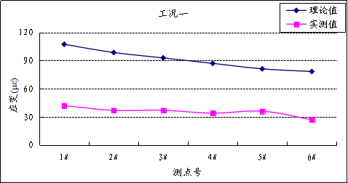
图3-7 工况一应变实测值与理论计算值的关系曲线
3.2.2 工况二测试结果
(1)挠度测试结果
工况二主梁挠度检测结果详见表3-5。挠度实测值与理论计算值的关系曲线详见图3-8所示。检测结果表明，主梁所测挠度校验系数在0.29～0.34之间，相对残余变形在1.23%～3.64%之间。
表3-5 工况二挠度检测结果汇总表
测点号 | 实测值(mm) |  |  | 满载理  论值(mm) | 校验系数 | 相对残  余变形
测点号 | 总变形 | 弹性变形 | 残余变形 | 满载理  论值(mm) | 校验系数 | 相对残  余变形
1# | 1.62 | 1.60 | 0.02 | 5.28 | 0.30 | 1.23%
2# | 1.71 | 1.65 | 0.06 | 5.60 | 0.29 | 3.51%
3# | 2.08 | 2.01 | 0.07 | 5.93 | 0.34 | 3.37%
4# | 2.20 | 2.13 | 0.07 | 6.27 | 0.34 | 3.18%
5# | 2.20 | 2.12 | 0.08 | 6.62 | 0.32 | 3.64%
6# | 2.30 | 2.23 | 0.07 | 6.96 | 0.32 | 3.04%
备注 | 表中挠度向下为正值
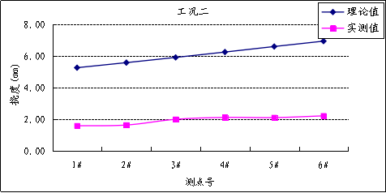
图3-8 工况二挠度实测值与理论计算值的关系曲线
(2)应变测试结果
工况二主梁应变检测结果详见表3-6。应变实测值与理论计算值的关系曲线详见图3-9所示。检测结果表明，主梁所测应变校验系数在0.32～0.40之间，相对残余应变在0.00%～3.03%之间。
表3-6 工况二应变检测结果汇总表
测点号 | 实测值(με) |  |  | 满载理论值(με) | 校验系数 | 相对残余  应变
测点号 | 总应变 | 弹性应变 | 残余应变 | 满载理论值(με) | 校验系数 | 相对残余  应变
1# | 30 | 30 | 0 | 75 | 0.40 | 0.00%
2# | 33 | 32 | 1 | 81 | 0.40 | 3.03%
3# | 34 | 34 | 0 | 90 | 0.38 | 0.00%
4# | 37 | 36 | 1 | 96 | 0.38 | 2.70%
5# | 43 | 42 | 1 | 104 | 0.40 | 2.33%
6# | 37 | 36 | 1 | 113 | 0.32 | 2.70%
备注 | 表中应变受拉为正值
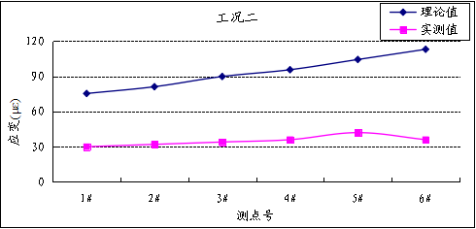
图3-9 工况二应变实测值与理论计算值的关系曲线
3.2.3 结构工作状况观测
试验过程中，桥梁各部件工作状况良好，未见明显异常。

第4章 桥梁动载试验

4.1 自振特性试验
采用环境随机振动法测定桥跨结构由于桥址处风荷载、地脉动等随机环境荷载激振而引起的桥梁结构微幅振动响应，以分析桥跨结构的自振特性。
4.1.1 测点布置
根据现场实际情况，在桥跨4等分点位置各放置1个传感器，采集桥梁结构在各种随机环境激励（包括日常随机车辆、行人、天然风、水流、地脉动等组合）下引起的振动响应信号，本次试验采样频率为100Hz，采样时间为10分钟，测点布置详见图4-1。
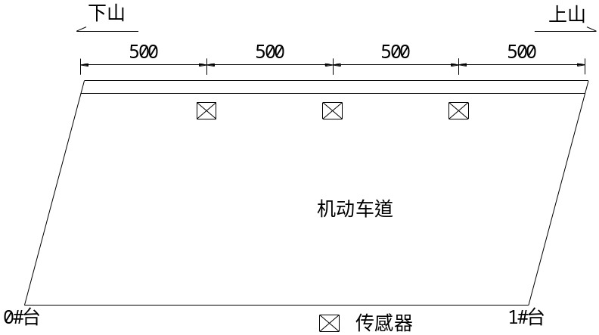
图4-1 传感器桥面布置图（单位：cm）
4.1.2 自振特性试验结果
经试验模态分析，桥梁实测竖向一阶自振频率为8.59Hz。根据委托方提供的施工图纸进行建模计算得到竖向一阶自振频率理论值为4.86Hz。桥梁的实测竖向一阶自振频率大于理论频率，表明所检桥梁成桥整体刚度满足设计要求。
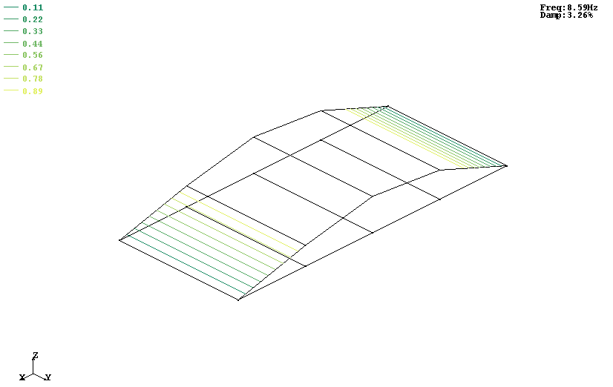
图4-2 桥梁实测振型
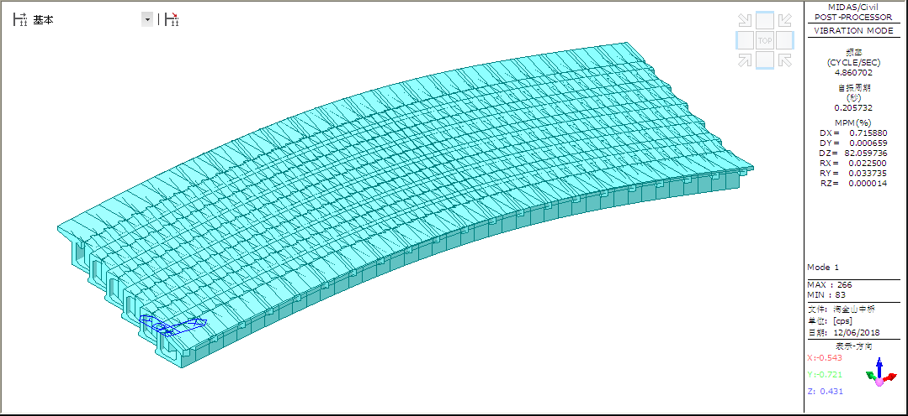
图4-3 桥梁理论计算振型

4.2 动力响应试验
采用行车试验测定桥跨结构由于车辆行驶引起的桥梁结构的振动响应，以分析桥跨结构的动力响应性能。
4.2.1 测点布置
采用动态应变计进行桥梁结构动力响应测试，在1#梁梁底跨中布置1个动态应变计，测点布置详见图4-4。
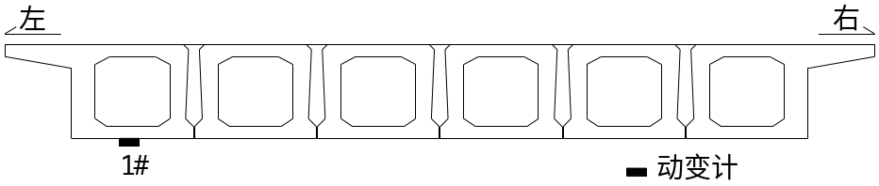
图4-4 动态应变计布置示意图
4.2.2 动力响应试验结果
采用静载试验中1#载重汽车进行桥梁动力响应试验加载，试验过程中载重汽车按指定路线进行加载。
动力响应试验共分10km/h跑车、20km/h跑车、30km/h跑车、10km/h刹车、20km/h刹车及30km/h刹车6个工况。
桥梁动力响应冲击系数实测值与理论值详见表4-1，实测动力响应应变图详见图4-5～图4-10。检测结果表明：在各试验工况下，桥梁实测冲击系数μ=0.09～0.10，均小于设计理论冲击系数取值0.26。
表4-1 桥梁冲击系数实测值与理论值比较汇总表
试验工况 | 实测冲击系数μ | 设计理论冲击系数μ´
10km/h跑车 | 0.10 | 0.26
20km/h跑车 | 0.10 | 0.26
30km/h跑车 | 0.10 | 0.26
10km/h刹车 | 0.10 | 0.26

续表4-1
试验工况 | 实测冲击系数μ | 设计理论冲击系数μ´
20km/h刹车 | 0.09 | 0.26
30km/h刹车 | 0.09 | 0.26
备注 | 1、实测冲击系数已考虑动载试验荷载效率修正。  2、理论值是按理论计算模型和规范要求计算取值。
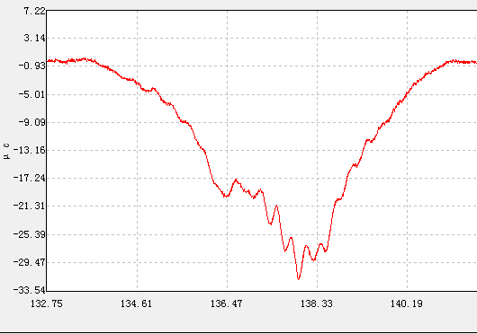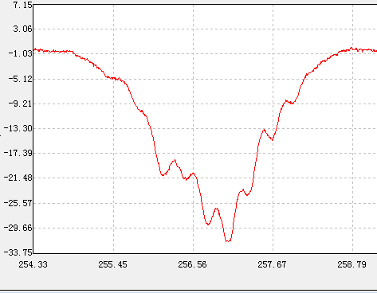
图4-5 10km/h跑车测点动应变图 图4-6 20km/h跑车测点动应变图
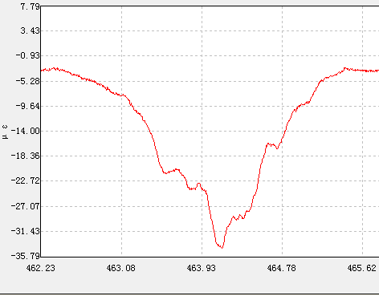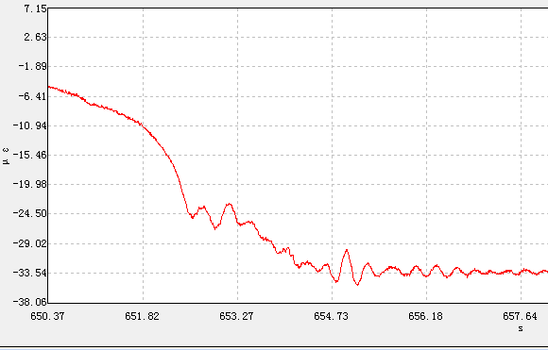
图4-7 30km/h跑车测点动应变图 图4-8 10km/h刹车测点动应变图
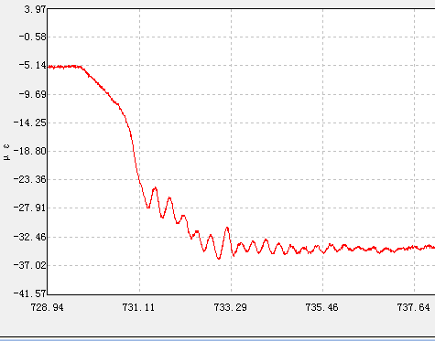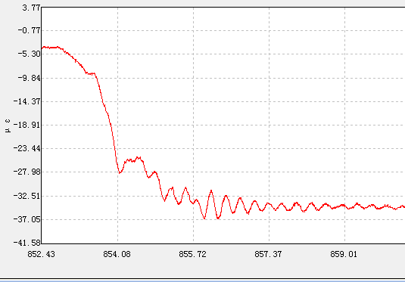
图4-9 20km/h刹车测点动应变图 图4-10 30km/h刹车测点动应变图

（本页以下无正文）

附件
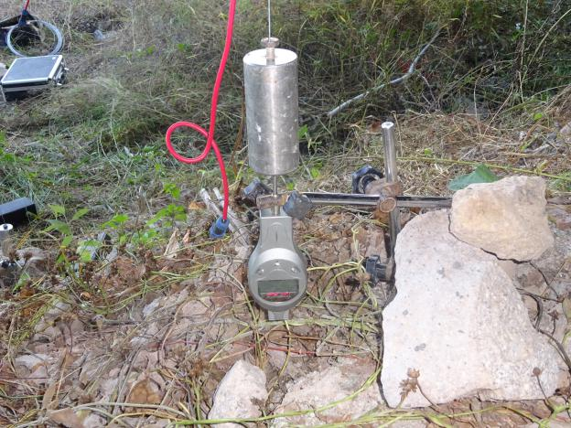 | 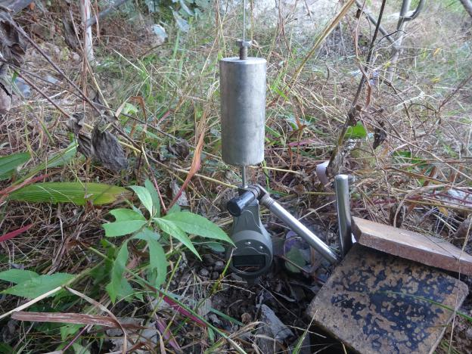
挠度数据采集-1 | 挠度数据采集-2
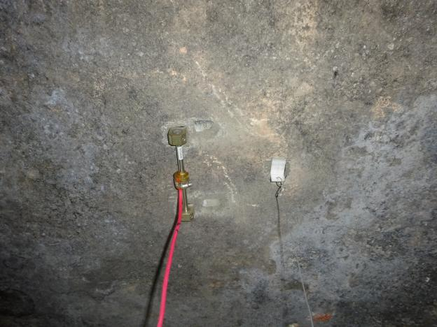 | 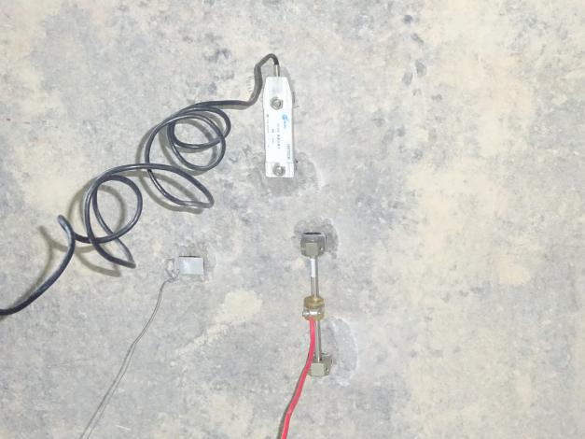
应变数据采集 | 动应变数据采集
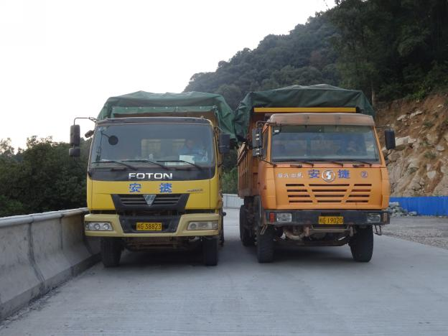 | 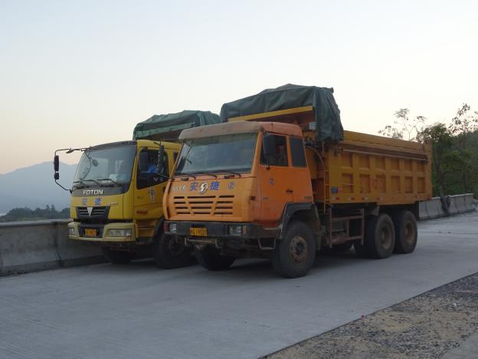
试验加载-1 | 试验加载-2

